**Росстандарт запретил продажу удерживающих устройств типа "направляющая лямка**" - это устройство известно под названием ФЭСТ и пользуется популярностью. Оно стоит дешево и позволяет пристегнуть ребёнка штатным ремнем.

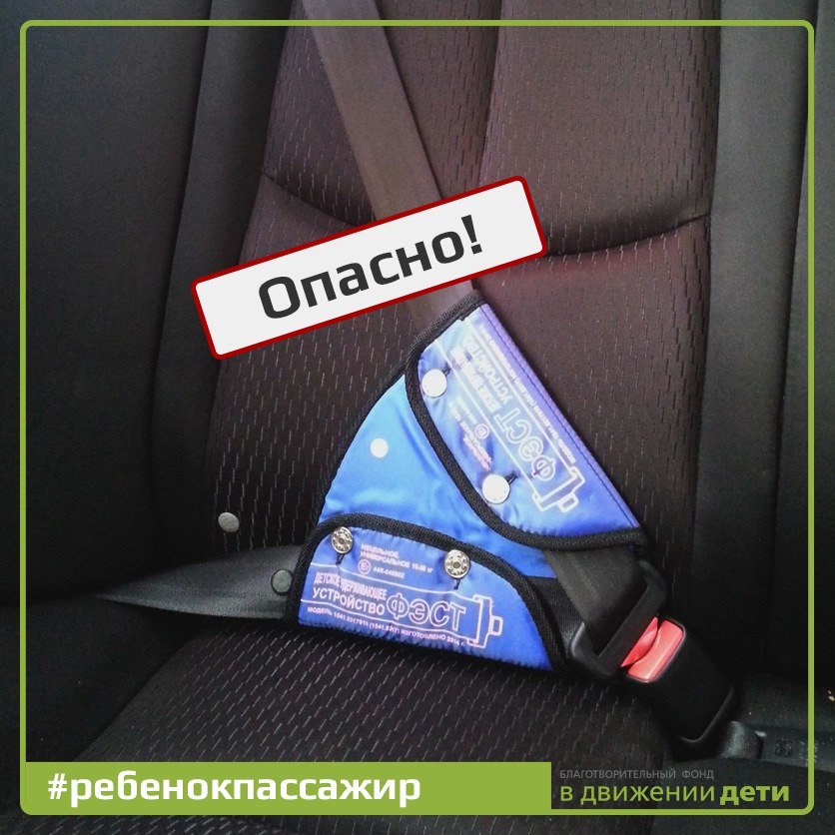  
  
Однако в ходе тестирования "удерживающего устройства" выяснилось, что при фронтальном столкновении органы брюшной полости живота ребенка оказываются придавленными.   
  
Еще в декабре 2011г эксперты Франции и Германии рекомендовали исключить изделия ФЭСТ из списков одобренных устройств детской безопасности, как несоответствующими основному стандарту безопасности R44/04, что означает запрет на их продажу и использование в этих странах.  
  
**Родители, помните, использование несоответствующих требованиям безопасности детских удерживающих устройств - это угроза здоровью и даже жизни ребенка.**  
Поделитесь, пожалуйста, этой информацией со своими друзьями и знакомыми. Возможно, это позволит кому-то сделать правильный выбор в пользу безопасности ребёнка!